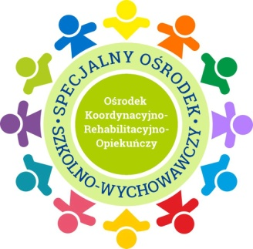
Specjalny Ośrodek Szkolno-Wychowawczy w Żywcu
PROGRAM KOMPLEKSOWEGO WSPARCIA DLA RODZIN ,,ZA ŻYCIEM”

IMIĘ I NAZWISKO DZIECKA………………………………………………………………...
DATA I MIEJSCE URODZENIA………………………………………………………………
IMIONA I NAZWISKA RODZICÓW………………………………………………………….
MIEJSCE ZAMIESZKANIA…………………………………………………………………...
NR PESEL………………………………………………………………………………………
NR TELEFONU………………………………………………………………………………
PODANIE DO DYREKCJI SPECJALNEGO OŚRODKA
SZKOLNO-WYCHOWAWCZEGO W ŻYWCU.
Zwracam się z prośbą o objęcie mojego syna/córki …………………………
zajęciami z zakresu Wczesnego Wspomagania Rozwoju realizowanymi w ramach Programu Kompleksowego Wsparcia dla Rodzin „Za Życiem”.

Żywiec, dnia ……………….. ……………………………………
Podpis rodzica/prawnego opiekuna
OŚWIADCZENIE

Ja, niżej podpisany/a:
1.Oświadczam, że dane zawarte w podaniu są zgodne z prawdą i stanem faktycznym. Jestem świadomy/a odpowiedzialności prawnej, jaką ponoszę w przypadku podania nieprawidłowych danych.
2.Wyrażam zgodę na gromadzenie, przetwarzanie i przekazywanie moich danych osobowych zbieranych na potrzeby rekrutacji, realizacji, sprawozdawczości, monitoringu i ewaluacji zadania przez organizatorów przedsięwzięcia.
3.Zapoznałem/am się i akceptuję warunki regulaminu rekrutacji i udziału w zadaniu i zobowiązuję się do ich przestrzegania.

Żywiec, dnia ……………….. …………………………………….
Podpis rodzica/prawnego opiekuna

Wyrażam/nie wyrażam zgodę na publikację wizerunku mojego dziecka, nazwiska na materiałach umieszczanych w siedzibie Beneficjenta oraz stronie internetowej.

Żywiec, dnia ……………….. .…………………………………….
Podpis rodzica/prawnego opiekuna

